#tkinter_topwin.py

# coding = utf - 8

import tkinter

#创建顶层窗口

topwin = tkinter. Tk()

#初始化窗口大小

topwin. geometry('250x50')

#设置窗口标题

topwin. title(' 顶层窗口 ')

#进入主循环

topwin.mainloop()/

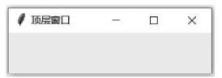

**常用函数**

